**Portafolio de Título**

**“Sistema administrativo para gimnasio LA CASA DEL RAYO”**

**Caso “Sistema administrativo para gimnasio LA CASA DEL RAYO”**

**Contexto**

“La casa del Rayo” es un gimnasio que lleva 1 año de servicio y se especializa en clases personalizadas para futuros basquetbolistas, donde los clientes reservan sus horas enviando un mensaje a la cuenta oficial del gimnasio eligiendo la cantidad de horas que quiere reservar y el tipo del plan (personalizado o libre). Además dentro del gimnasio se le renta una habitación a 2 kinesiólogos y un psicólogo deportivo los cuales pagan según la cantidad de personas que atienden. Dentro del gimnasio se venden insumos como bebidas energéticas, agua, jalea, frutas, frutos secos, barritas energéticas y más.  
Actualmente todas las tareas administrativas las realiza el dueño del gimnasio manualmente anotando cosas como la asistencia y las ventas de insumos en un cuaderno y al final del día las traspasa a un excel.

**Modelo de negocio**

Mediante una cuenta en instagram se actualiza a los clientes sobre las novedades del gimnasio para mantenerlos al día. Hay inscripciones diarias, mensuales y anuales, donde existe la opción de elegir clases personalizadas o libres y éstas se pueden inscribir de lunes a domingo en los horarios de 8:00 a 22:00. Dentro del gimnasio se venden insumos y prendas de vestir deportivas. Por último, trabajan como externos dos kinesiólogos y un psicólogo deportivo.  
La casa del Rayo a diferencia de la mayoría de gimnasios trata a sus clientes de manera más cercana ya que el dueño trata personalmente con ellos, haciendo de esta experiencia algo único.

**Problema**

Actualmente al no contar con una base de datos, el proceso de registrar toda la información se hace cada vez más larga y poco eficiente, lo que consume el poco tiempo que tiene el dueño en la actualidad, también, al no tener respaldos es probable que se pierdan los datos en el caso de un robo o pérdida del cuaderno/notebook en el que se encuentran los datos.

**Solución**

La solución que se ofrece es un software en el que se pueda administrar toda la información actual aparte de añadirle las siguientes funcionalidades:

1. Un chatbot integrado a redes sociales (Instagram/Whatsapp) que permita realizar reservas de horas. Éste bot confirma los horarios disponibles y registra la reserva directamente, también se puede consultar la ficha deportiva y realizar reserva de productos.
2. Registro de asistencia mediante un código QR. La idea es agilizar el registro de asistencia escaneando el código QR de la cédula de identidad del cliente, haciendo así el proceso de registro automático.

**Funcionalidades del producto.**

1. El administrador puede añadir, buscar, eliminar y editar los clientes, empleados e insumos.
2. La aplicación registra la asistencia y salida del cliente mediante un código QR.
3. La aplicación permite registrar ventas de productos.
4. En la aplicación se pueden generar reportes de finanzas y asistencia con opción de exportar a excel.
5. La aplicación registra las ventas de insumos y productos dentro del gimnasio.
6. El chatbot permite reservar y cancelar horas en el gimnasio.
7. El chatbot permite consultar la ficha personal, progreso y rutinas recomendadas.
8. Mediante el chatbot se puede reservar productos.

**Casos de uso.**

**Especificación del Caso de Uso**

| ID Caso de Uso | Descripción y trazabilidad | Actores involucrados |
| --- | --- | --- |
| CU1 | Administrar Clientes | Admin |
| CU2 | Administrar control de acceso | Admin |
| CU3 | Gestión de empleados | Admin |
| CU4 | Gestión análisis de datos | Admin |
| CU5 | Gestión resumen de finanzas | Admin |
| CU6 | Gestión insumos | Admin |
| CU7 | Chatbot Whatsapp/Instagram | Usuario |
| CU8 | Iniciar Sesión (Administrador) | Admin |

**Diagrama de casos de uso.**

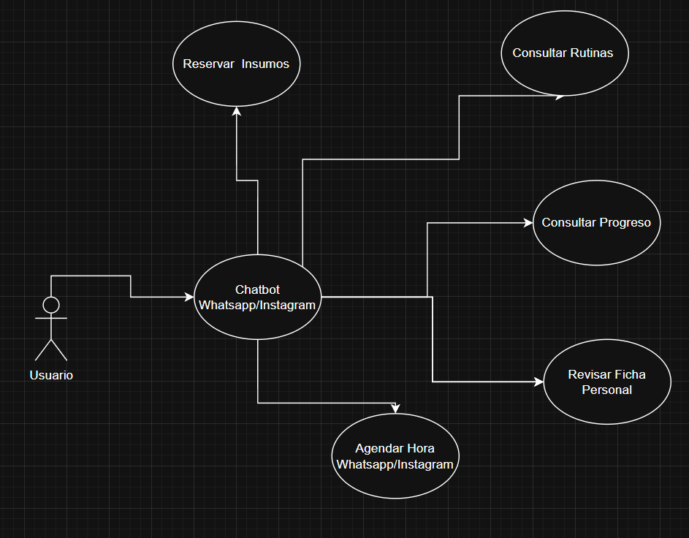

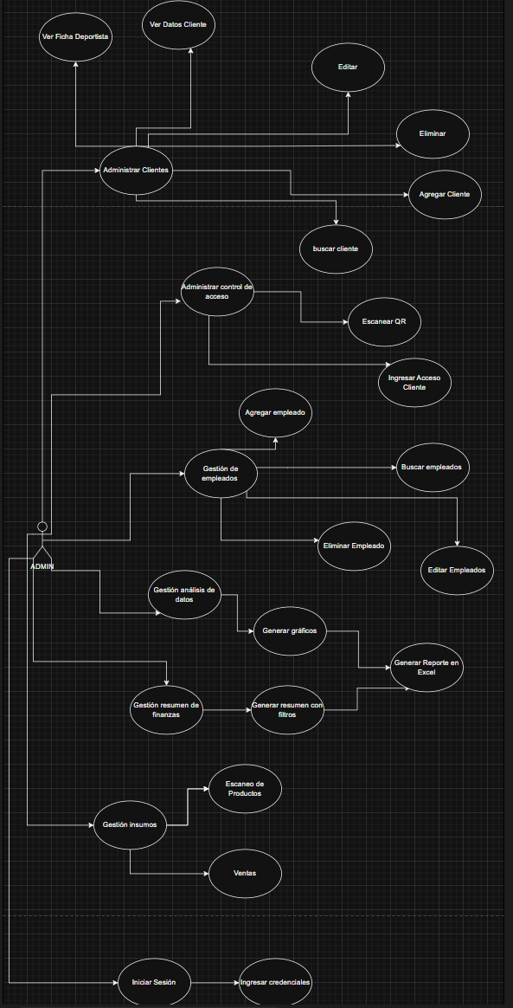

**Requerimientos no funcionales**

* **Requerimientos de Eficiencia:**
  + :RNF1: El sistema debe responder a las solicitudes del administrador en menos de 3 segundos.
  + RNF11: La base de datos debe permitir crecimiento sin pérdida de rendimiento ante un aumento de clientes.
* **Requerimientos de Disponibilidad:**
  + RNF2: El sistema debe estar disponible al menos el 99% del tiempo.
* **Requerimientos de Desarrollo:**
  + RNF10: El sistema debe estar desarrollado con Django en Python para facilitar su mantenimiento.
  + RNF9: El chatbot debe integrarse con WhatsApp e Instagram sin necesidad de apps adicionales.
* **Requerimientos de Seguridad:**
  + RNF3: El acceso al sistema de administración debe requerir autenticación con usuario y contraseña.
  + RNF4: Los datos sensibles de clientes y empleados deben almacenarse de forma encriptada.
  + RNF5: El sistema debe validar que los códigos QR no puedan ser reutilizados de manera indebida.
* **Requerimientos de Uso:**
  + RNF6: La interfaz del sistema debe ser intuitiva y fácil de usar para personal administrativo sin conocimientos técnicos.
  + RNF7: El chatbot debe responder con lenguaje claro y natural.
  + RNF8: El sistema debe ser accesible desde navegadores modernos (Chrome, Edge, Firefox).